MATEMÁTICA
SAEMI
SISTEMA DE AVALIAÇÃO EDUCACIONAL MUNICIPAL DO IPOJUCA
2014

3º ano do
Ensino Fundamental
Caderno
M0301

Nome do estudante

Data de Nascimento do estudante

Caro(a) estudante,

Você está participando do Sistema de Avaliação Educacional Municipal do Ipojuca - SAEMI. Sua participação é muito importante para sabermos como está a educação em nosso município.
- Hoje, você vai fazer atividades de Matemática.
- Responda com calma, procurando não deixar nenhuma questão em branco. Bom teste!

Saemi
Sistema de Avaliação Educacional Municipal do Ipojuca

SECRETARIA DE EDUCAÇÃO

MT3EF

EXEMPLO

Vamos fazer juntos um exemplo de uma atividade.

Observe abaixo a conta que a professora Ana escreveu no quadro.

Qual é o resultado dessa conta?

24

60

80

84

4 x 20

M0301
Questão 01
M020423E4

Todos os dias Anita, Carolina, Laura e Sofia brincam juntas. Hoje elas resolveram contar as bonecas para saber quem tem a mesma quantidade. Observe abaixo.
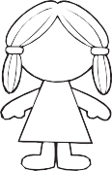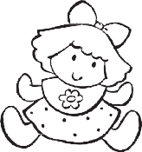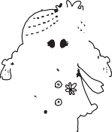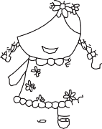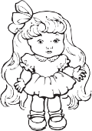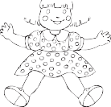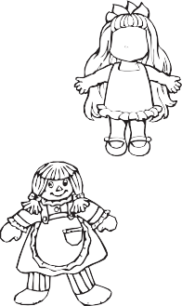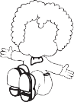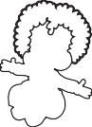
Anita
Carolina
Laura
Sofia

Quais dessas meninas tem a mesma quantidade de bonecas?

Anita e Carolina.

Anita e Sofia.

Carolina e Laura.

Laura e Sofia.

M0301
Questão 02
M032013E4

Observe abaixo os potes de iogurte que quatro crianças compraram.

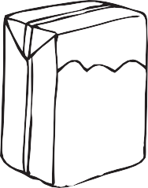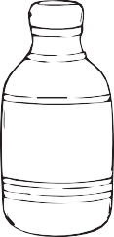
Carla Paulo Marisa José

Qual foi a criança que comprou o maior pote de iogurte?

Carla.

José.

Marisa.

Paulo.

M0301
Questão 03
M020432E4

Vinícius tem 7 cadernos e Rodrigo tem 5.
Quantos cadernos Vinícius tem a mais que Rodrigo?

2

3

7

12

M0301
Questão 04
M032014E4

Observe abaixo a receita de bolo de chocolate que Jurema tem.
Bolo de Chocolate
Ingredientes

3 xícaras de farinha de trigo 2 xícaras de açúcar
1 xícara de leite
- colheres de sopa cheias de chocolate em pó 1 colher de sopa de fermento em pó
- ovos

Quantos ovos são usados para preparar essa receita?

2

3

6

7

M0301
Questão 05
M031957E4

Observe abaixo os adesivos que Ana comprou em uma papelaria.

Quantos adesivos Ana comprou, no total, nessa papelaria?

5

8

9

10

M0301
Questão 06
M031934E4

Qual dos desenhos abaixo representa um triângulo?

M0301
Questão 07
M031966E4

Observe abaixo as 18 moedas que Ronaldo distribuiu igualmente em dois potes.

Quantas moedas ele colocou em cada pote?

2

6

9

18

M0301
Questão 08
M031808E4

O relógio abaixo está marcando o horário em que Paulo sai do trabalho.

Qual é o horário em que Paulo sai do trabalho?

10 horas.

10 horas e 12 minutos.

12 horas.

12 horas e 10 minutos.

M0301
Questão 09
M031930E4

Observe abaixo a estante que Marina arrumou.

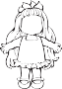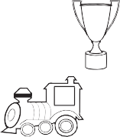

Qual foi o objeto que Marina colocou mais distante da boneca nessa estante?

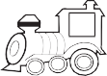

M0301
Questão 10
M031953E4

Observe abaixo a tabela das idades de algumas pessoas da família de Luciana.

Parentesco | Idade
Avô | 80 anos
Tio | 52 anos
Mãe | 39 anos
Pai | 41 anos
Irmão | 13 anos

De acordo com essa tabela, qual é a idade do pai de Luciana?

13 anos.

41 anos.

52 anos.

80 anos.

M0301
Questão 11
M031840E4

Observe a conta abaixo.
8
+ 6

Qual é o resultado dessa conta?

2

8

13

14

M0301
Questão 12
M032015E4

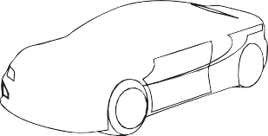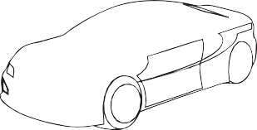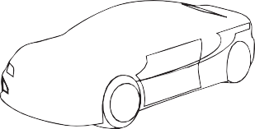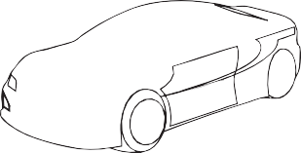Observe abaixo a chegada de uma corrida de carros.

Qual é o número do carro que chegou em último lugar nessa corrida?

5

8

11

21

M0301
Questão 13
M020424E4

Observe abaixo o desenho de uma pirâmide.

Qual é o desenho que lembra o formato dessa pirâmide?

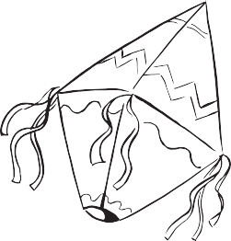

ANTENA

M0301
Questão 14
M031832E4

Lorena foi visitar sua tia que mora na Rua das Flores, número cinquenta e seis. Qual é o número da casa da tia de Lorena?

56

65

256

506

M0301
Questão 15
M031995E4

Na sala em que Lucas estuda foi feita uma pesquisa para verificar a preferência dos alunos por alguns tipos de frutas. Nessa pesquisa, cada aluno indicou a preferência por uma única fruta.
16
14
Número de indicações
12
10
8
6
4
2
0
banana uva maçã laranja
Frutas

De acordo com esse gráfico, quantos alunos preferem laranja?

14

8

4

2

M0301
Questão 16
M032010E4

Observe abaixo a quantidade de árvores que quatro amigas desenharam.

Márcia | 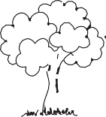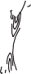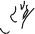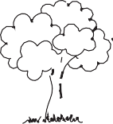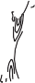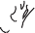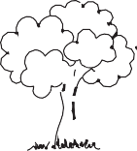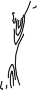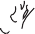  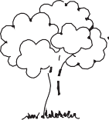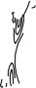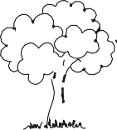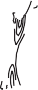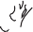  Andréa
Sônia | 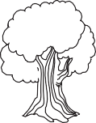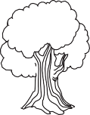  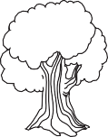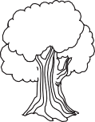  Teresa

Quais dessas amigas desenharam a mesma quantidade de árvores?

Andréa e Sônia.

Andréa e Teresa.

Márcia e Sônia.

Márcia e Teresa.

M0301
Questão 17
M031985E4

O gráfico abaixo mostra a quantidade de sorvetes vendidos em uma sorveteria ao longo de uma semana.
40
Quantidade de sorvetes vendidos

35

30

35

20

15

10

5

0
Abacaxi Chocolate Limão Morango
Sabores
De acordo com esse gráfico, quantos sorvetes de limão foram vendidos nessa semana?

10

15

20

35

M0301
Questão 18
M031836E4

Luana comprou para seu filho um berço que custou seiscentos e noventa e dois reais. Quantos reais custou esse berço que Luana comprou?

602

609

690

692

M0301
Questão 19
M031931E4

Observe abaixo a maneira como Vanessa arrumou os móveis em sua sala.

Televisão
Luminária
Sofá
Poltrona

Mesa

De acordo com esse desenho, o sofá ficou mais próximo da

luminária.

mesa.

poltrona.

televisão.

M0301
Questão 20
M031993E4

Em uma prateleira foram colocadas 4 caixas, cada uma com 3 bonecas. Quantas bonecas foram colocadas, ao todo, nessa prateleira?

12

7

3

1

M0301
Questão 21
M031942E4

Observe abaixo a nota que Camila ganhou de sua madrinha.

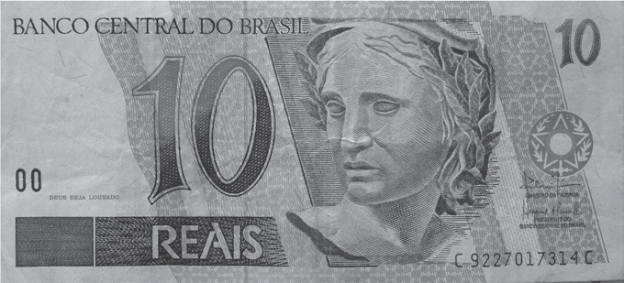

Ela trocou essa nota por notas de 2 reais.
Quantas notas de 2 reais Camila recebeu nessa troca?

1

2

5

10

M0301
Questão 22
M020411E4

Marcos organizou os seus chaveiros em um porta-chaves, começando do chaveiro com mais chaves até o chaveiro com menos chaves.
Qual é a ordem dos chaveiros organizados por Marcos?

M0301
Questão 23
M031284E4

Observe na tabela abaixo o preço médio de alguns materiais escolares em uma loja.

Material escolar | Preço
Lapiseira | R$ 5,50
Caneta azul | R$ 3,90
Borracha | R$ 0,59
Régua | R$ 2,15
Caderno brochura | R$ 8,42

De acordo com essa tabela, qual é o preço médio da borracha?

R$ 8,42

R$ 3,90

R$ 2,15

R$ 0,59

M0301
Questão 24
M031951E4

José distribuiu igualmente 20 ovos em 4 caixas. Quantos ovos ele colocou em cada caixa?

20

16

5

4

M0301
Questão 25
M031809E4

O relógio abaixo está marcando o horário em que Juliana saiu da natação.

Qual é o horário em que Juliana saiu da natação?

11 horas.

11 horas e 12 minutos.

12 horas.

12 horas e 11 minutos.

M0301
Questão 26
M020406E4

Observe abaixo o desenho de um cone.

Qual é o objeto que lembra a forma do cone?

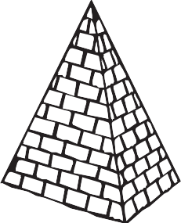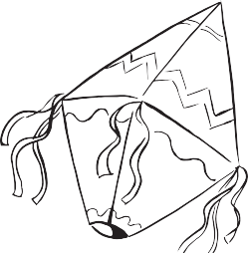

M0301
Questão 27
M020439E4

Daniel tem 10 anos e seu irmão Paulo tem 5 anos a mais do que ele.
Qual é a idade de Paulo?

5 anos.

10 anos.

15 anos.

50 anos.

M0301
Questão 28
M032017E4

Observe abaixo o convite de aniversário de Lucas.

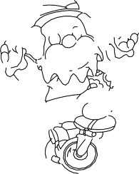
Vai ter festa!
Venha comemorar meu aniversário de 6 anos!

Local: Rua Sergipe, 98 Dia: 17 de fevereiro de 2014
Horário: 19 horas

De acordo com esse convite, qual é o horário da festa de aniversário de Lucas?

98

19

17

6

M0301
Questão 29
M032016E4

Observe a conta abaixo.

20 – 7 =

Qual é o resultado dessa conta?

13

14

20

27

M0301
Questão 30
M031958E4

Observe a figura geométrica abaixo.

Essa figura geométrica é um

círculo.

quadrado.

retângulo.

triângulo.

